АРМЕНИЯ – 2011

Министерство образования и науки РА

РЕСПУБЛИКАНСКАЯ ОЛИМПИАДА ШКОЛЬНИКОВ
ПО РУССКОМУ ЯЗЫКУ

10-11 классы

- Подберите более точные синонимы к выделенным словам.
1. Месторождения нефти в Среднем Приобье расположены далеко от железных дорог.
2. Его очерки запечатлели специфические черты северной природы.
3. Это возможно только на основе всемерной механизации работ.
4. Министры отклонили плодотворное предложение.
За каждый правильный ответ – 0,5 б. Оценка за задание – 2 б.

- Вы покорите вершину, если не сделаете ни одного ошибочного шага. Желаем легких восхождений.
буль…н
инц…дент, и…итация, а…юминий, кос…ный мозг
фе…ерверк, тр…туар, ч…стота посещений, и…унитет, ра…чет
пр…людия, пр…тендент, торфя…ой, масле…ый взгляд, витраж…, пред…стория
За каждое правильно написанное слово – 0,5 б. Оценка за задание – 8 б.

- Восстановите пословицы, вставляя пропущенные прилагательные.
А. За (какой?) головой, как за каменной стеной.
Слова: крепкий, большой, дурной, молодой, старой.
Б. (Какое?) слово, что весенний день.
Слова: умное, доброе, ласковое, хорошее.
В. (Какая?) книга – лучший друг.
Слова: хорошая, полезная, умная, содержательная, интересная, занимательная, поучительная.
Г. (Какую?) дружбу и топором не разрубишь.
Слова: прочную, крепкую, хорошую.
За каждый правильный ответ – 0,5 б. Оценка за задание – 2б.

- Эти пять слов оканчиваются одинаково. Но по составу одно из них отличается от остальных. Выпишите его.
Рыбак, дурак, простак, чужак, казак.
Оценка за задание – 1 б.

- Назовите одним словом с шипящей на конце.
А. Суп со свеклой и другими овощами –… .
Б. Дикие птицы и животные как предмет охоты –… .
В. Женское украшение, прикалываемое на груди, на воротнике –… .
Г.Сумка для ношения убитой дичи и необходимых на охоте припасов и приспособлений –… .
За каждый правильный ответ – 0,5 б. Оценка за задание – 2 б.

- Установите соответствия между фразеологизмами и их значениями.
1. Птичий язык | А. Что-либо с виду величественное, внушительное, но по существу своему слабое, легко разрушающееся.
2. Острый язык | Б. Полное взаимопонимание
3. Колосс на глиняных ногах | В. Псевдонаучный язык
4. Общий язык | Г. Кто-либо остроумен, язвителен в разговоре
За каждый правильный ответ – 0,5 б. Максимальная оценка за задание – 2 б.

- Из каждых четырех слов составьте двенадцатибуквенное слово, взяв из каждого слова по три рядом стоящие буквы. Например: конверсия, родитель, «Мерседес», неприкаянный – кондитерская.
Размежевание, неделя, мельница, проникновение
Оценка за задание – 1 б.

- Как превратить НОТУ в СОЛЬ? Необходимо из заданного слова «НОТА» составить ряд слов, каждое из которых будет отличаться от предыдущего только двумя буквами, последним должно быть слово «Соль». Например: волк – пола – коза.
Оценка за задание – 2 б.

- Какую крупу каждый турист обязательно берет с собой в поход?
Оценка за задание – 1 б.

- Вспомните, какие фразеологизмы используются в русском языке для характеристики людей по их внешнему виду, свойствам и качествам.
А. Крепко сбитый человек
Б. Очень некрасивый человек
В. Худой, изможденный человек
Г. Человек слабых способностей
За каждый правильный ответ – 0,5 б. Оценка за задание – 2 б.

- Игорь проиграл Борису партию в шахматы и, вместо того чтобы признать себя побежденным, стал горячиться, доказывая, что он по ошибке сделал неправильный ход, что он мог бы легко выиграть и т.д. Какой пословицей ответил ему Борис?
Оценка за задание – 1 б.

- Какие сладости, любимые многими детьми, содержат мел?
Оценка за задание – 1 б.

- В каждой пословице выберите по слову и составьте новую.
От иной похвалы хоть в землю уйти.
Лежебоке и солнце не в пору всходит.
Не солома красит гумно, а зерно.
Человека встречают по одежке, а провожают по уму.
Где охота и труд, там и поля цветут.
Оценка за задание – 3 б.

- Определите, значения каких фразеологизмов приведены ниже.
А. Не имеющий никакой силы документ – … .
Б. Отдаленное, глухое, малонаселенное место, захолустье – … .
В. Сделать строгий выговор, сильно побранить – … .
Г. Губить свои способности, не использовать их, не давать им развиться – … .
За каждый правильный ответ – 0,5 б. Оценка за задание – 2 б.

- Попытайтесь перевести латинское выражение Repetitio est mater studiorum, опираясь на знание русского языка.
Оценка за задание – 2 б.

- Отгадайте слово.
Его корень в слове писать,
Приставка в слове рассказать,
Суффикс в слове книжка,
Окончание в слове вода.
Оценка за задание – 1 б.

- Найдите прилагательные в этом четверостишии. Выпишите их.
Ржавеет золото, и истлевает сталь,
Крошится мрамор. К смерти все готово.
Всего прочнее на земле – печаль
И долговечней – царственное слово.
(А. Ахматова)
Оценка за задание – 1 б.

- Какое слово в группе «лишнее»? Аргументируйте свой ответ.
Песенник, подъемник, спутник, истребитель
Оценка за задание – 2 б.

- Расставьте знаки препинания в стихотворении В.Куприянова «Точка зрения».
Человек не плетет паутину
потому что боится
мух
думал паук
Человек не плетет паутину
потому что боится
пауков
думала муха
Человек не плетет паутину
думала паутина
потому что наплел уже
столько всего
что сам себя боится
Куда я попал
думает человек
Оценка за задание – 2 б.

- Что связывает Черную речку и гору Машук?
Оценка за задание – 1 б.

- Назовите автора, произведение и героев.
1 Он учился охотнее и без напряжения, с каким обыкновенно принимается тяжелый и сильный характер. Он был изобретательнее своего брата; чаще являлся предводителем довольно опасного предприятия и иногда с помощью изобретательного ума своего умел увертываться от наказания. Он также кипел жаждою подвига, но вместе с нею душа его доступна и другим чувствам.

2. …Малый добрый: наших лошадей бережет, гривы им заплетает, к попу под благословление подходит; но если же ему лишней ложки за столом не положишь или поп лишнего благословенья при отпуске в церкви не даст, то и пойдет кутить…
Оценка за задание – 2 б.

- Перечисленные персонажи относятся к одному литературному произведению, кроме единственного персонажа, относящегося к другому произведению. Укажите, какой персонаж является «исключением» и к какому произведению относятся остальные герои.
Загорецкий, Тугоуховский, Гибнер, Лизанька, Хлёстова, Софья Павловна.
Оценка за задание – 1б.

- Отметьте неверное утверждение.
А. Былина – это древнее сказание о реальных исторических событиях.
Б. Для басни характерна аллегория.
В. Трагедия – это вид драматического искусства.
Г. Завязка, кульминация, развязка – это элементы сюжета.
Оценка за задание – 1б.

- В каком произведении А.С.Пушкин назовет своих читателей «друзьями Людмилы и Руслана»?
Оценка за задание – 1 б.

- В стихотворении «Тучи» героини вначале названы «изгнанниками», а в конце это суждение опровергнуто: «нет вам изгнания». Почему?
Оценка за задание – 1б.

- Восстановите пушкинские строчки.
«_ар_ с _ар_ _е_ п_ _с_ _л_я,
В _у_ь-_о_о_у _н_ _я_и_ _я,
_ _ар_ _а _ о_ _а
_е_а _ _ат_ _ _о о_ _а».
Оценка за задание – 3б.

- Значение какого слова определено неверно?
А. Инсинуировать – возводить клевету на кого-либо.
Б. Космополит – тот, кто готовится к полету в космос.
В. Лагуна – мелководный залив.
Г. Лаванда – род средиземноморских растений.
Оценка за задание – 1 б.
- Разгадайте шараду.
В начале – союз и предлог –
Это будет первый слог.
Средь чисел слог второй возьмем
(Букву «И» на «А» заменим),
А в целом – красивых цветов наберем.
Оценка за задание – 2 б.

- Ответьте на вопросы пословицей или поговоркой.
  - Чего не утаишь в мешке?
  - Кто хвалит свое болото?
  - Что нельзя вырубить топором?
  - На ком шапка горит?
За каждый правильный ответ – 0,5 б. Оценка за задание – 2 б.

- Чьим именем принято называть неправедный суд?
А. Потемкин
Б. Валтасар
В. Соломон
Г. Шемяка
Оценка за задание – 1 б.

- Определите написание выделенных слов. В каком случае это нельзя сделать однозначно? Обоснуйте ответ.
А. Я (то)же молчал и отворачивался в сторону, что(бы) изморо…ь от моего дыхания не попадала мне в лицо.
Б. Прозвучал призыв творить суд справедливый, (не)взирая на лица.
В. В руках девушка держала букет из васильков, хмеля и маков впереме…ку с другими полевыми цветами.
Г. День выдался слякотный: с утра шел мокрый снег впереме…ку с дождем.
За каждый правильный ответ – 0,5 б. Оценка за задание – 2 б.

- На предложенном рисунке изображено шесть ответов на русские народные загадки. Запишите отгадки.
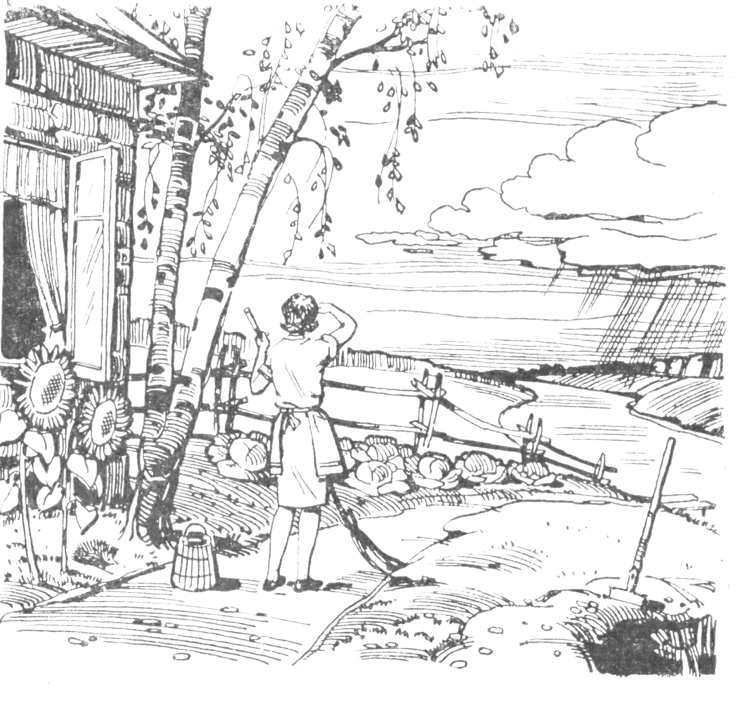
  - Скручена, связана, на кол посажена, а по двору пляшет.
  - Чем больше из нее берешь, тем больше она становится.
  - Зелена, а не луг, бела, а не снег, кудрява, а без волос.
  - Под соснами, под елками лежит клубок с иголками.
  - Золотое решето крупным бисером полно.
  - Был ребенок – не знал пеленок, стал стариком – сто пеленок на нем.
За каждый правильный ответ – 0,5 б. Оценка за задание – 3 б.

- Выполните задание «6 раков». Отгадайте слова.
  - Этот рак из сатина сшит: р- - а-к-.
  - Этот рак на луну летит: рак - - -.
  - Этот рак долгожданный день: - ра- - - -к.
  - Этот может вспорхнуть на пень: - - р- -а-к-.
  - Этот в сказке детской живет: - -рак.
  - Этот – множество закорюк: - - рак - - -.
За каждый правильный ответ – 0,5 б. Оценка за задание – 3 б.

- Перифраза – описательный оборот, заменяющий название предмета, лица или явления описанием его существенных признаков или указанием на его характерные черты. Например: верблюд – корабль пустыни; лев – царь зверей. Подберите перифразы, которыми можно заменить следующие слова (словосочетания):
1. Пушкин 2. Мечта 3. Игровой автомат 4. Марс
За каждый правильный ответ – 1 б. Оценка за задание – 4 б.

- Укажите грамматически правильное продолжение предложения:
Находясь на эскалаторе,
а) запрещается садиться на ступени; б) держитесь за поручни; в) есть простые правила, которые нужно соблюдать; г) левый ряд должен быть свободен.
Оценка за задание – 1 б.

- Найдите и исправьте ошибки в предложениях.
  - Скрутившись клубком, в гнезде спит белка.
  - Столяр сделал этажерку из дуба с четырьмя ножками.
  - Гоголь прекрасно описал о похождениях Чичикова.
  - Ученики пристально слушали рассказ учителя
За каждый правильный ответ – 0,5 б. Оценка за задание – 2 б.

- Об одном из пунктуационных знаков Оноре де Бальзак сказал, что он является «ключом ко всякой науке». Какой это знак?
Оценка за задание – 1 б.

- У некоторых слов русского языка есть конкретные авторы. Так, например, автором слов будущность, промышленность, достопримечательность считают Н.М.Карамзина. Назовите автора слова непротивление.
Оценка за задание – 1 б.

- Определите, при образовании каких частей речи используются данные суффиксы. Приведите примеры.
1. –ость- 2. –лив- 3. –ер- 4. –ива- 5. –ск- 6. -ся
За каждый правильный ответ – 0,5 б. Оценка за задание – 3 б.

- Прочитайте текст и выполните задания А1 – А6.
А. «Невинные странности», причуды, которые, по мнению А.С. Пушкина, являлись признаком независимости, были свойственны и московским писателям.
Б. Она хранила «привычки милой старины» и культивировала частный образ жизни.
В. Москва, находившаяся в постоянной оппозиции к чиновному Петербургу, всегда славилась оригиналами.
Г. К.Н.Батюшков писал в 1811 году: «Здесь всякой может дурачиться как хочет, жить и умереть чудаком».
А1. В какой последовательности нужно расположить предложения, чтобы получился текст, не зависящий от предшествующего контекста?
- А В Г Б 2) А Г В Б 3) В А Г Б 4) В Б Г А
А2. Какие слова или сочетания противопоставлены здесь по смыслу?
1) частный – чиновный 2) оппозиция – независимость 3) культивировать – «хранить привычки» 4) причуды – «привычки милой старины»
А3. Укажите предложение с вводной конструкцией (словом, сочетанием или предложением).
- А 2) Б 3) В 4) Г
А4. Какой(-ие) из перечисленных видов сложных предложений
представлен(-ы) в тексте?
- сложносочиненное
- сложноподчиненное
- сложносочиненное и сложноподчиненное
- сложное с сочинительной и подчинительной связью
А5. Определите часть речи, к которой принадлежит СВОЙСТВЕННЫ из предложения А.
- причастие 2) прилагательное 3) местоимение 4) деепричастие
А6. В каком значении употреблено слово ОРИГИНАЛ в предложении В?
1) подлинник (не копия) чего-либо
2) Самостоятельный, не склонный к подражанию
3) человек, старающийся выделиться внешним видом или манерами среди окружающих
4) своеобразный, непохожий на других человек

За каждый правильный ответ – 1 б. Оценка за задание – 6 б.

Общая оценка работы снижается:
за каждую орфографическую или грамматическую ошибку – на 0,2 балла,
за каждую пунктуационную ошибку – на 0,1 балла,
за каждые 4 исправления – 0,2 балла.

Высшая оценка за работу – 80 баллов

